Информационная справка города Набережные Челны РТ
по проведенным мероприятиям в рамках Года родных языков и народного единства
за май 2021 года

МО | Всего мероприятий  (единиц) | Количество участников (чел.) | Доля от общего количества детей (%)
48 | 5 | 421 | 100%

МО | Наименование мероприятия | Количество участников | Информация о мероприятии
Набережные Челны | - Музыкальный вечер посвященный к Году родных языков. | 200 | Провели конкурс чтецов. Учащиеся нашей школы: Ризатдинова Амира (2б), Зольникова Дания(3б), Мифтахова Лилия (9б), Клещевникова Ангелина(9б), Гатиятуллина Язиля (9б) читали стихи на разных языках.  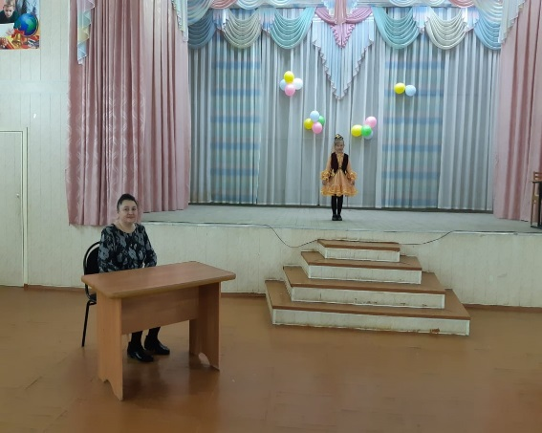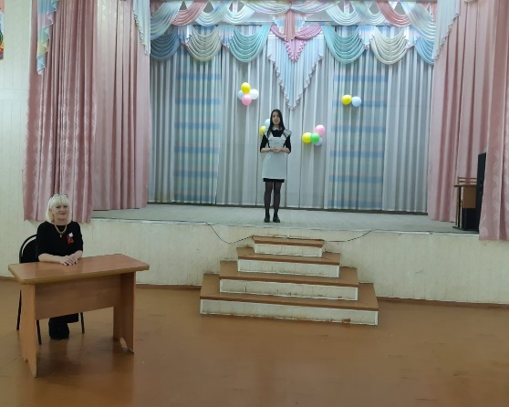  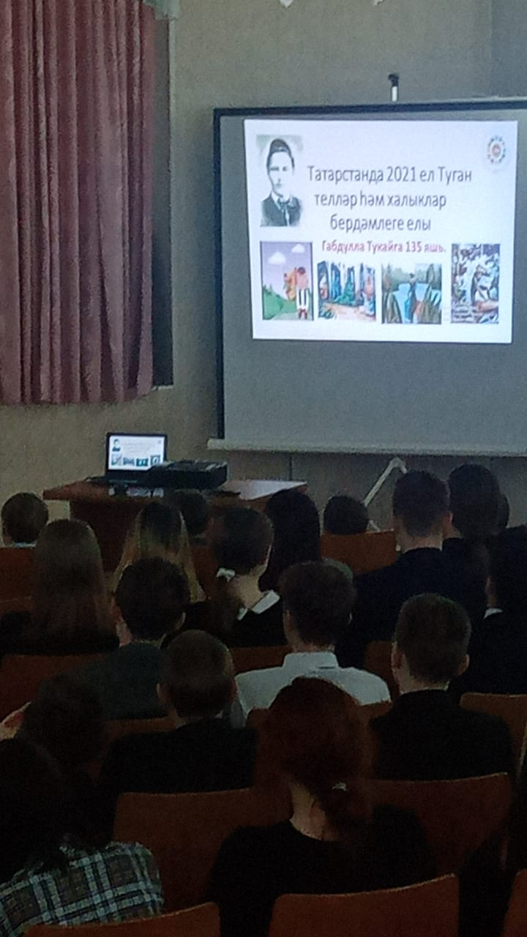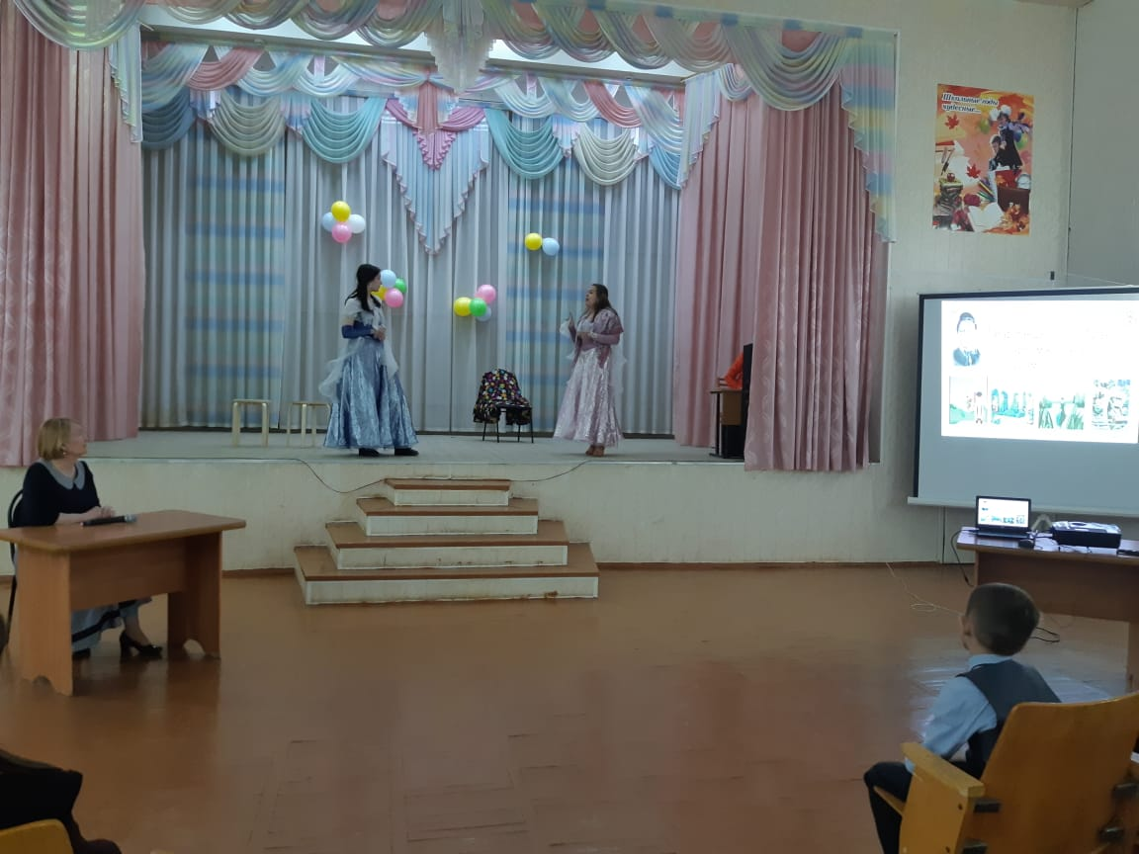
 | - Мероприятия, посвященные Великой Победе «Никто не забыт, ничто не забыто» | 200 | Мероприятия, посвященные Великой Победе «Никто не забыт, ничто не забыто». Органмзовали »Окно Победы», «Бессмертный полк», «Поздравление ветеранов», »Классные часы», »Оформление стенда »Наши ветераны».  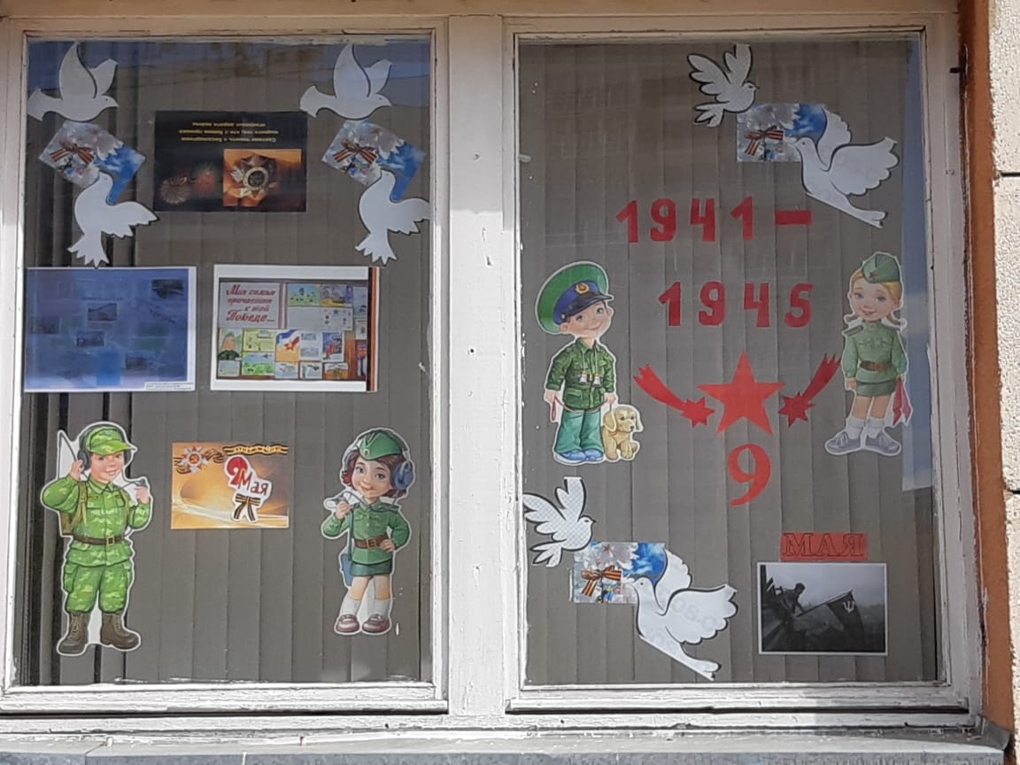  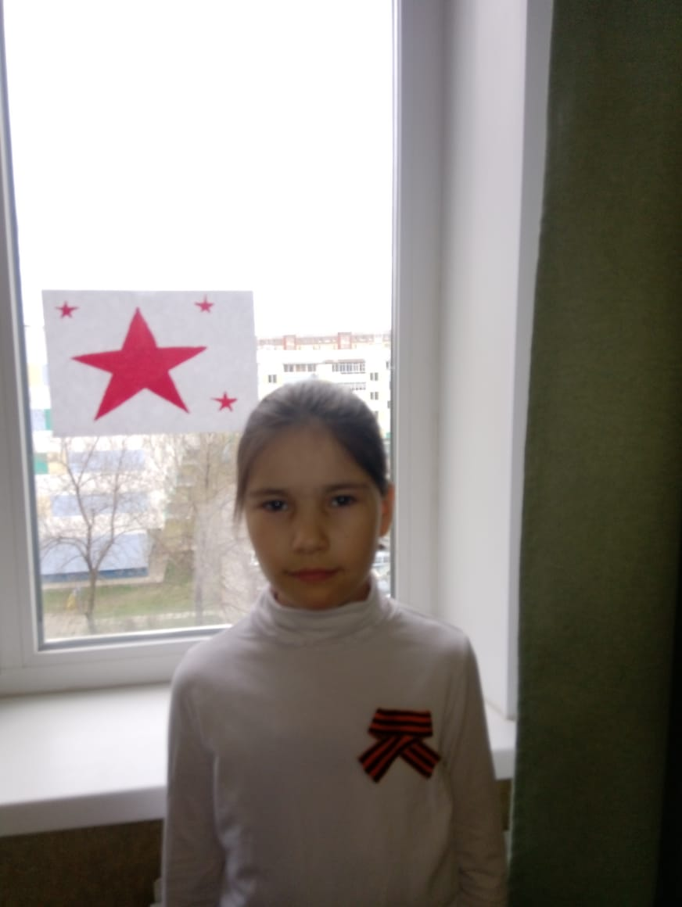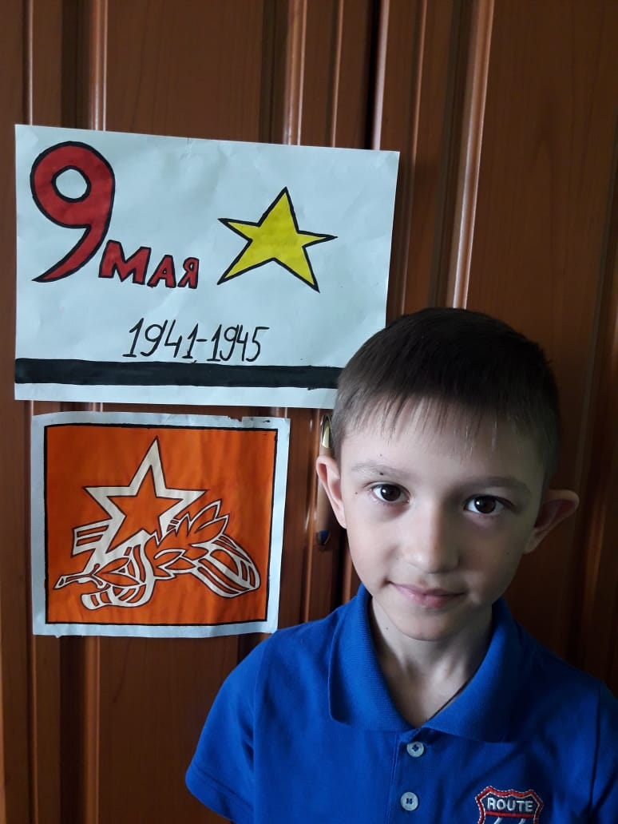  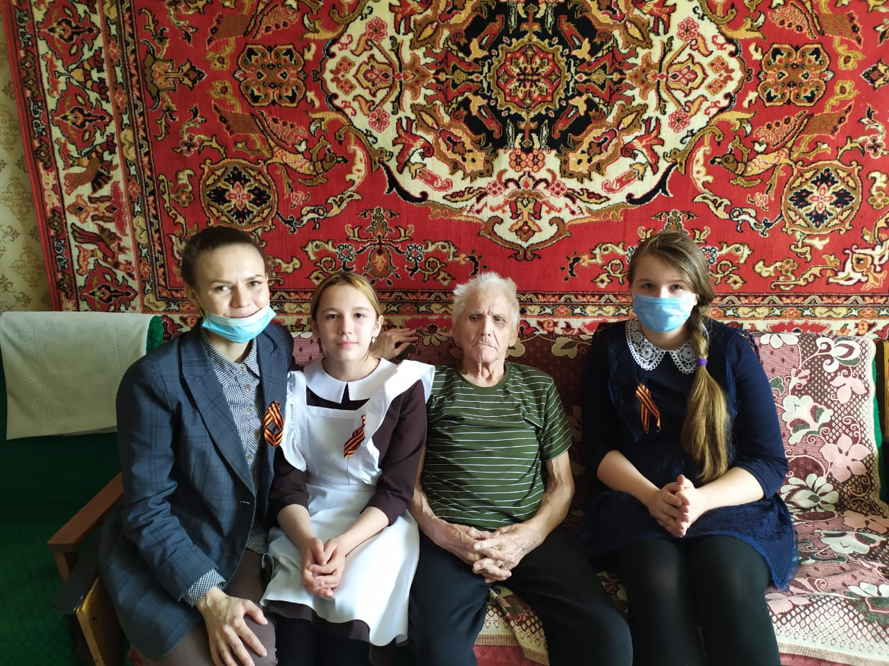  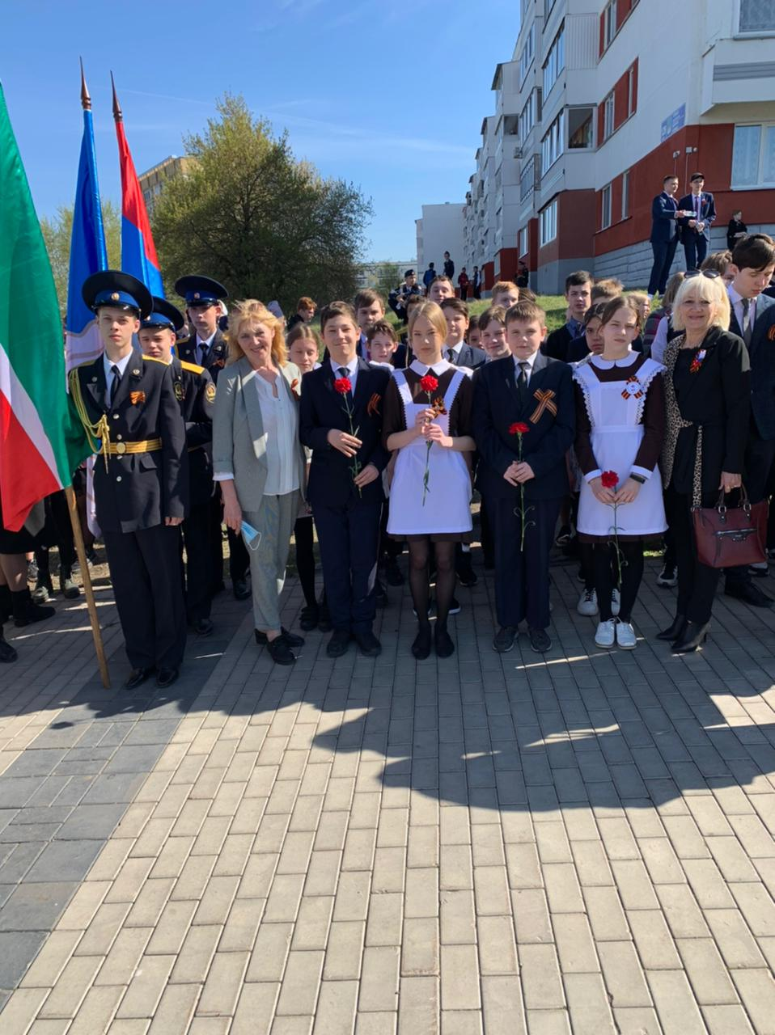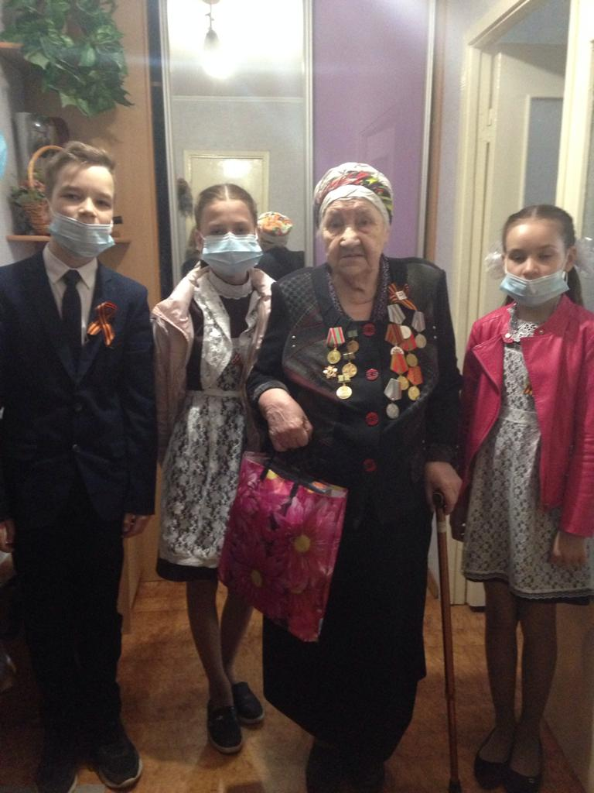  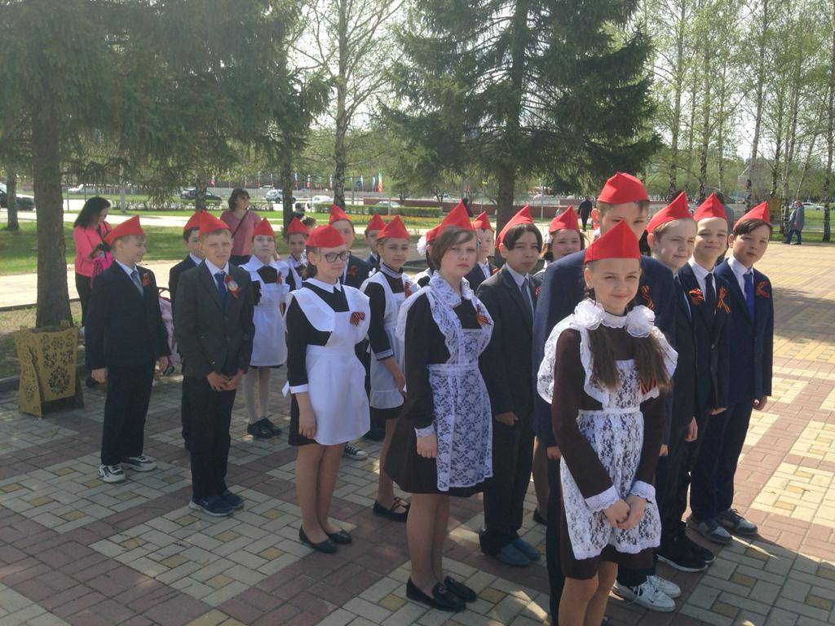  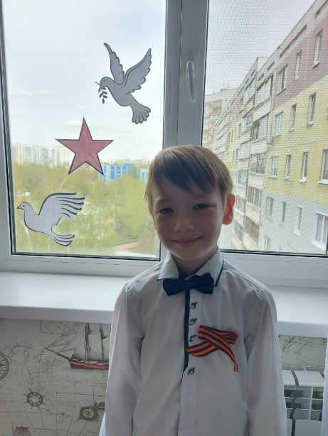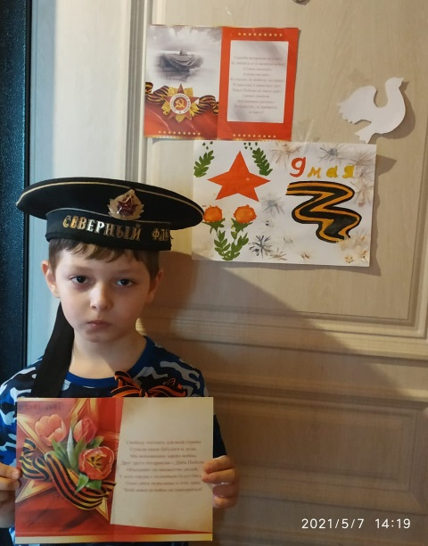  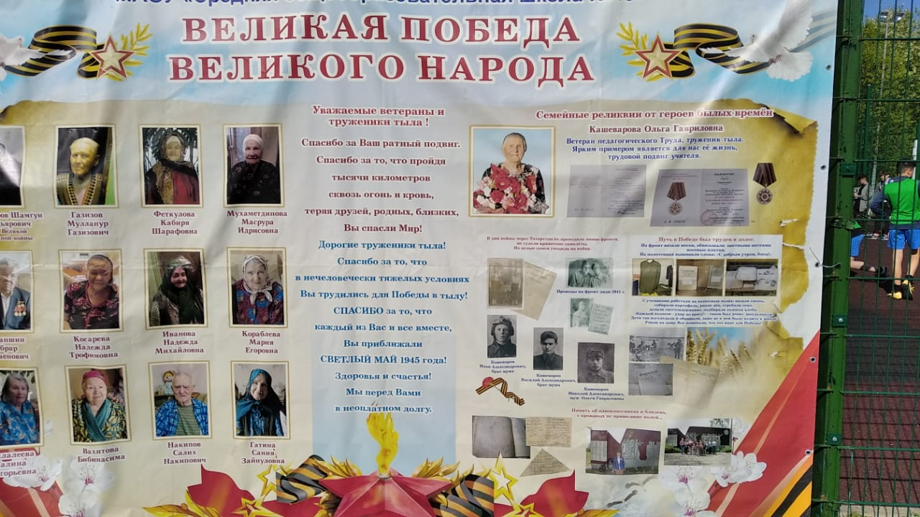  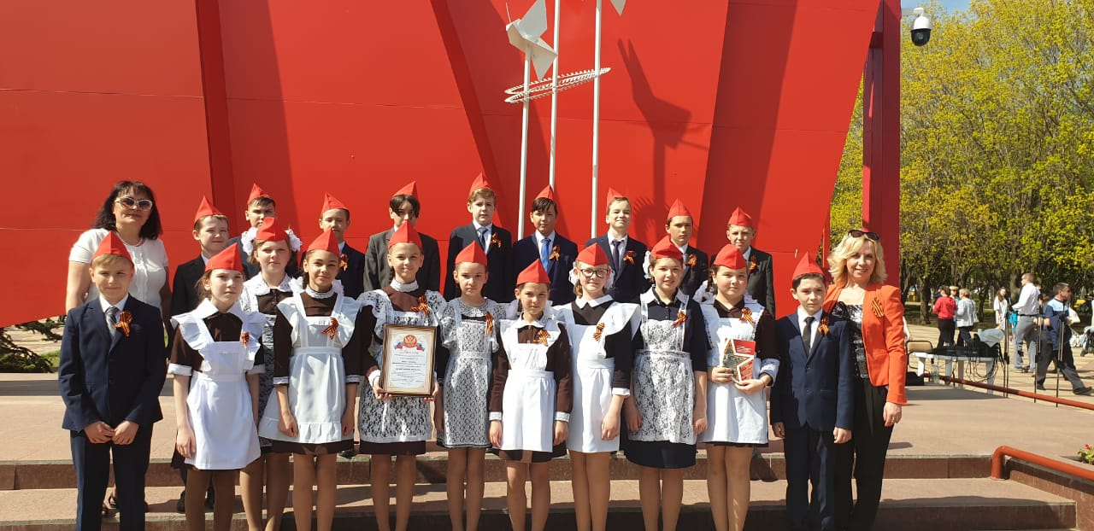
 | - Выставка книг ко «Дню Победы». | 421 | Библиотекарь Ирина Борисовна организовала выставку книг в библиотеке ко «Дню Победы».  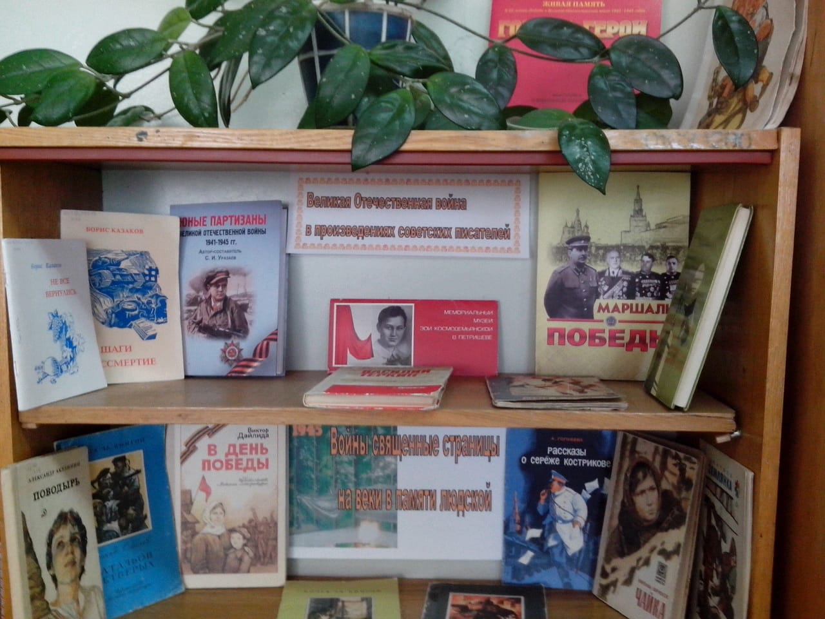
 | - «Край родной – Татарстан» | 25 | К Году родных языков, учитель начальных классов Айзира Ильгизовна для 1А класса показала мероприятие «Край родной – Татарстан». Ученикам рассказали про Герб, флаг, национальные праздники, национальные блюда.  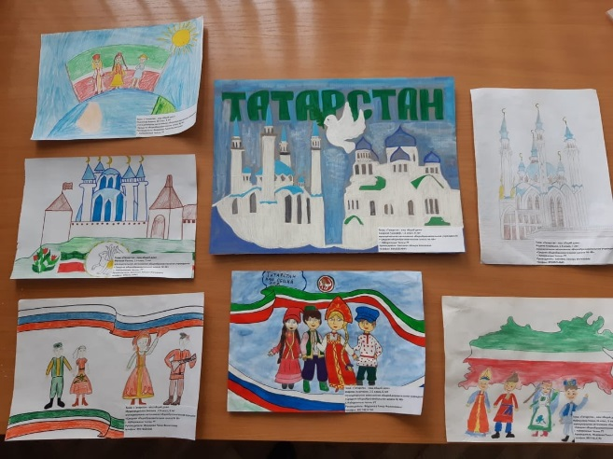
 | - Урок- беседа. Татарские национальные праздники. | 421 | К Году родных языков, учителя татарского языка на уроках литературного чтения и родной литературы рассказали про татарские национальные праздники, посмотрели презентации.

